**CONSTRUIR UN SISTEMA DE INFORMACIÓN PARA LA TIENDA LA LOMITA**

Oscar Albeiro Castillo Alarcón

Johan Fernando Chitiva Garzón

Daniel Alejandro Macías Silva

Leidy Tatiana Roa Miguez

Laura Alejandra Villamil Ruiz

ING. Frank Castillo

SERVICIO NACIONAL DE APRENDIZAJE (SENA)

Centro de Diseño y Metrología ADSI

Bogotá

2015

**Contenido**

**TEMA PAG**

Introducción………………………………………………………………………. 3

Nombre de la entidad……………………………………………………………. 4

Elaborado por…………………………………………………………………….. 4

Fecha……………………………………………………………………………… 4

Objetivos………………………………………………………………………….. 5

Justificación……………………………………………………………………… 6

Alcance…………………………………………………………………………… 8

Identificación de factores críticos de Éxito…………………………………… 8

Análisis D.O.F.A (Debilidades, Oportunidades, Fortalezas, Amenazas)…. 9

Conclusiones……………………………………………………………………. 10

Recomendaciones……………………………………………………………… 11

Bibliografía………………………………………………………………………. 12

**Introducción**

Este informe se hace con el objetivo principal de conocer el diagnostico de nuestro proyecto, el cual está orientado hacia la construcción de un sistema de información que nos permita mejorar el control y organización de los productos y ventas de la tienda.

para lograr el diagnostico nos basaremos principalmente en la matriz DOFA que significa Debilidades, Oportunidades, Fortalezas y Amenazas, esta matriz es usada para referirse a una herramienta analítica que permitirá trabajar con toda la información que posea un establecimiento, gracias a esta matriz determinaremos y ajustaremos los objetivos que se quieren lograr con el proyecto.

Para que al final se entregue un sistema de información que permita capturar una serie de datos que después de ser cálculos se identifique el estado de la tienda tanto en su inventario como en sus ventas, para así poder dar al propietario de la tienda la lomita un reporte exacto de su tienda.

**3**

**Nombre de la entidad**

La entidad que nos capacito con los conocimientos necesarios para la creación del proyecto de la tienda la lomita, fue el Servicio Nacional De Aprendizaje **(SENA),** el proyecto de la tienda la lomita consta de un sistema de información el cual llevara el control y orden del inventario las ventas y la cartera de la tienda.

**Elaborado por**

Oscar Albeiro Castillo Alarcón

Johan Fernando Chitiva Garzón

Daniel Alejandro Macías Silva

Leidy Tatiana Roa Miguez

Laura Alejandra Villamil Ruiz

**Fecha**

La fecha de creación del informe de diagnóstico fue 30 de noviembre del 2015.

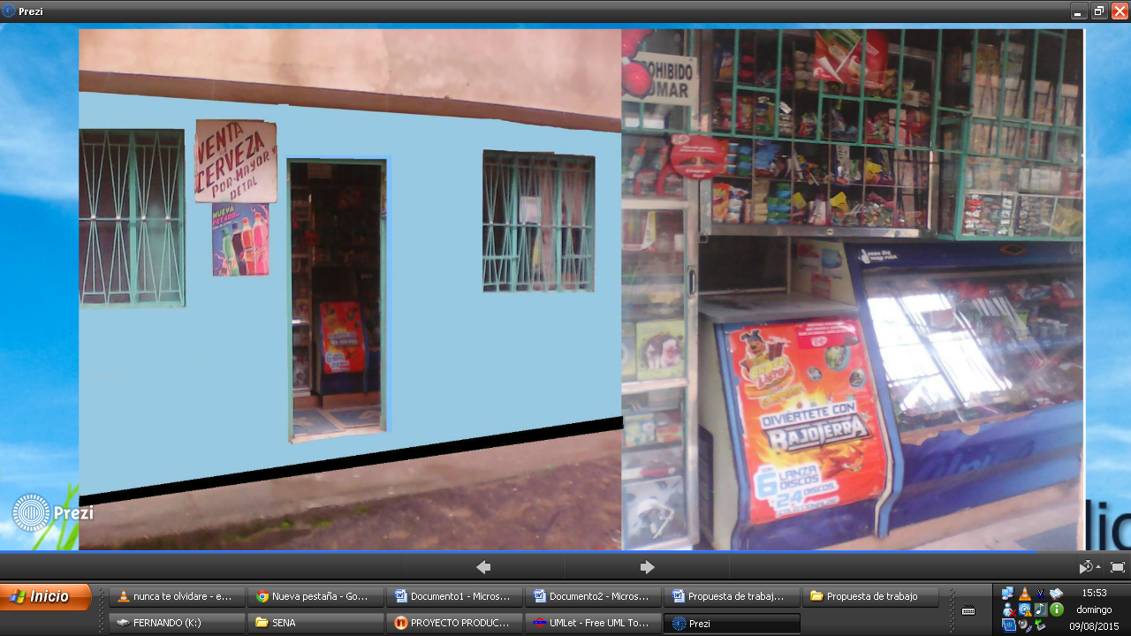

**4**

**Objetivos**

**Objetivo General**

Construir y desarrollar un sistema de información, que permita llevar el control y organización del inventario, el flujo de dinero y la cartera de la tienda la lomita

**Objetivos Específicos**

* Diagnosticar el problema que tiene la tienda la lomita
* Planear métodos para obtener más información acerca de la tienda.
* Usar los requerimientos que necesita el cliente con el fin de satisfacer sus necesidades y poder dar a conocer el resultado
* Controlar el inventario, la cartera y el flujo de dinero.
* Construir un sistema de información para que la tienda la lomita lleve un orden.
* Implementar los conocimientos adquiridos en el centro de diseño y metrología en el programa de formación (ADSI)
* Evaluar si el sistema de información cumple con los requerimientos que pidió el cliente.
* Hacer Mantenimiento al sistema de información.

**5**

**Justificación**

Este proyecto surge de la necesidad que tiene la propietaria de la tienda La Lomita de sistematizar los procesos de control y organización del inventario, el flujo de dinero y la cartera, lo cual le permitirá mejorar de una manera notable el servicio al cliente quienes se verán beneficiados con los nuevos cambios tecnológicos implementados.

En cuanto a los beneficios que le proporcionará a la propietaria de la tienda La Lomita serán los siguientes:

1. Conocer la rentabilidad de la tienda La Lomita.

2. Tener un control en el inventario de los productos.

3. Mejorar los servicios a los clientes.

4. Manejar una base de datos de los productos de la tienda y de sus clientes.

5. Reducir el consumo del papel para preservar el medio ambiente.

6. Mayor control, organización y ventas realizadas.

El sistema de información para la sistematización de la tienda La Lomita realiza las siguientes operaciones:

1. Consultar la información de los productos de la tienda
2. Calcular el flujo de dinero de la tienda diariamente según los requerimientos del cliente.
3. Proteger la información almacenada a través de una contraseña.
4. Registrar en una base de datos la información de los clientes, productos y ventas.

**6**

Debido a lo mencionado anteriormente,le sugerimos al cliente las siguientes arquitecturas:

**ARQUITECTURA DE HARDWARE**

Una arquitectura de hardware de 32 bits

**ARQUITECTURA DE SOFTWARE**

Una arquitectura de software para PC

Le sugerimos estas arquitecturas porque al ser una sola tienda no hay necesidad de tener más computadores para llevar el registro y no necesitamos trasportar o pasar la información a otros computadores y que tenga un sistema operativo Windows **7** ultímate.

Le ofrecemos estas arquitecturas debido a que:

* Tiene un computador el cual ya tiene instalado Windows 7 ultímate de 32 bits por lo tanto podemos usar ese, además de que se busca la economía del cliente y lo que le brindamos le sea útil y fácil de manejar.
* Además si le sugerimos como sistema operativo un Linux o un Mac os le saldría más caro y la solución debe ser eficaz y económica además de que debemos aprovechar lo que ya se tiene.

**7**

**Alcance del proyecto**

El alcance de nuestro proyecto es implementar un sistema de información, el cual ayude a la Propietaria de la tienda la lomita.

Teniendo como excepción que el sistema de información que se va a implementar, será solo para la tienda la lomita y sus clientes, ubicada en el barrio Alfonso López en la localidad quinta de Usme, lo que se busca con este sistema de información es mejorar el control y la organización del inventario, el flujo de dinero y la cartera, teniendo como objetivo principaldar solución al problema que tiene la tienda la lomita.

**IDENTIFICACION DE FACTORES CRITICOS DE ÉXITO**

Los factores de la construcción que hacen que el proyecto de la tienda la lomita tenga una gran acogida y éxito son debido a los siguientes factores:

* Es un aplicativo único e innovador en el barrio.
* Es un aplicativo fácil de entender y usar.
* Es un aplicativo muy útil y exacto en sus cuentas.

**8**

**ANALISIS DOFA**

|  |  |  |  |
| --- | --- | --- | --- |
| Debilidades | Oportunidades | Fortalezas | Amenazas |
| Falta de Presupuesto para llevar la construcción del sistema de información. | Crecimiento de la tienda, debido a que agilizo las ventas con sus clientes gracias al sistema de información implementado. | Innovación en la tienda, gracias al nuevo sistema de información  Manejado. | No lograr la venta de sus productos. |
| Poco conocimiento por parte del cliente, acerca de cómo usar los sistemas de información. | Posibilidad de la creación de otra tienda. | Es una tienda muy estable y ofrece productos de buena calidad. | Crecimiento de la competencia y debido a esto no tener clientes en la tienda. |

**9**

**Conclusión**

En conclusión este informe lo realizamos con el fin de conocer a fondo la matriz **DOFA** de nuestro proyecto, en la cual se encuentran las Debilidades, Oportunidades, Amenazas y Fortalezas. Esta matriz ayuda en gran manera ya que al tener claro las Debilidades, Oportunidades, Amenazas y Fortalezas se realizara un diagnóstico más claro y puntual de lo que se quiere lograr con este proyecto de la tienda la lomita, que tiene como objetivo controlar el inventario, ventas y cartera de la tienda.

**10**

**Recomendaciones**

* Este informe se recomienda ya que en él, se estipula la matriz **DOFA** en el cual podemos observar las Debilidades, Oportunidades, Fortalezas y Amenazas del proyecto de la tienda la lomita y a su vez ver el objetivo que tiene ese proyecto.

**11**

**Bibliografía**

* <http://www.matrizfoda.com/>.
* <http://es.slideshare.net/remyor09/cmo-construir-una-matriz-dofa>.
* <file:///C:/Documents%20and%20Settings/Administrador/Mis%20documentos/Downloads/guiadiagnostico.pdf>.

**12**